**Министерство науки и высшего образования Российской Федерации**ФЕДЕРАЛЬНОЕ ГОСУДАРСТВЕННОЕ АВТОНОМНОЕ ОБРАЗОВАТЕЛЬНОЕ УЧРЕЖДЕНИЕ ВЫСШЕГО ОБРАЗОВАНИЯ  
**НАЦИОНАЛЬНЫЙ ИССЛЕДОВАТЕЛЬСКИЙ УНИВЕРСИТЕТ ИТМО**

**Факультет безопасности информационных технологий**

**Дисциплина:**

«Математическая логика и теория алгоритмов»

**Практическая работа №2**

**Выполнили:**

Чу Ван Доан, студент группы N3347



*_______________________*

(подпись)

**Проверил:**

Пшеничный Кирилл Анатольевич

*_______________________*

(отметка о выполнении)

*_______________________*

(подпись)

Санкт-Петербург

2024 г

**1)Теск:** Около синего моря стоял маленький домик, в котором жили старик и старуха. Они жили очень бедно, в доме у них почти ничего не было. Каждый день старик ходил к морю, ловил рыбу, а старуха её готовила. На завтрак была рыба, на обед – рыба, на ужин – рыба.

“Золотая рыбка – По сказке А.С. Пушкина”

**2) Сеть (Семантическая сеть)**

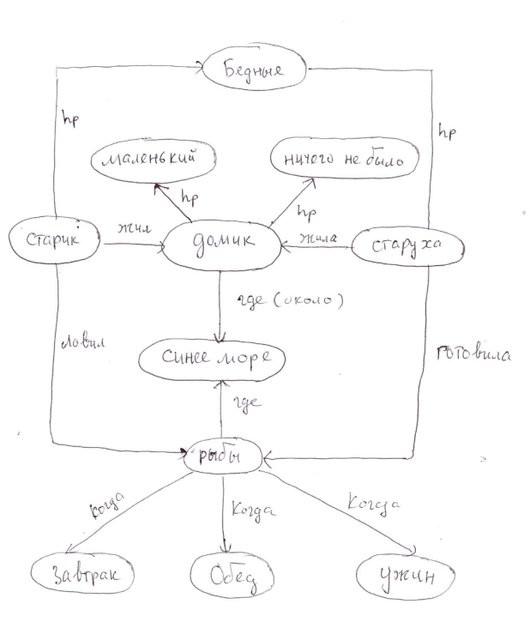

**3) Повторяющиеся отношения:**

* R2: Жить
* R3: Иметь свойство
* R7: Быть едой

**4) Список отношений (Суждения)**

* Море (S1) имеет свойство (R3) быть синим (S2).
* Домик (S3) находится рядом (R1) с морем (S1).
* Домик (S3) имеет свойство (R3) быть маленьким (S4).
* Старик (S5) живёт (R2) в домике (S3).
* Старуха (S6) живёт (R2) в домике (S3).
* Старик (S5) ловит (R5) рыбу (S8).
* Старуха (S6) готовит (R6) рыбу (S8).
* Рыба (S8) является едой (R7) на завтрак (S9).
* Рыба (S8) является едой (R7) на обед (S10).
* Рыба (S8) является едой (R7) на ужин (S11).